Отчет по лабораторной работе №6

Разложение чисел на множители

Асеинова Елизавета

25 ноября 2023

Содержание

# 1 Цель работы

Целью данной работы является освоение *p-метода Полларда*, который является одним из алгоритмом разложения составного числа на множители.

# 2 Задание

1. Изучить алгоритм разложения чисел на множители.
2. Реализовать представленный алгоритм и разложить на множители заданное число.

# 3 Теоретическое введение

Задача разложения на множители - одна из первых задач, использованных для построения криптосистем с открытым ключом.

*Задача разложения составного числа на множители* формулируется следующим образом: для данного положительного целого числа *n* найти его каноническое разложение $n=p_{1}^{α_{1}}p_{2}^{α_{2}}...p_{s}^{α_{s}}$, где $p_{i}$- попарно различные простые числа, $α_{i}≥1$.

На практике не обязательно находить каноническое разложение числа *n*. Достаточно найти его разложение на два *нетривиальных сомножителя*: $n=pq,1≤p≤q<n$. Далее будем понимать задачу разложения именно в этом смысле.

*p-Метод Полларда*. Пусть *n* - нечетное составное число, $S=0,1,...,n−1$ и $f:S→S$- случайное отображение. обладающее сжимающими свойствами. например. $f(x)≡x^{2}+1$ ( $mod$ $n$). Основная идея метода состоит в следующем. Выбираем случайный элемент $x_{0}∈S$ и строим последовательность $x_{0},x_{1},x_{2},...$, определяемую рекуррентным соотношением

$$x_{i+1}=f(x_{i}),$$

где $i≥0$, до тех пор, пока не найдем такие числа $i,j$, что $i<j$ и $x_{i}=x_{j}$. Поскольку множество $S$ конечно, такие индексы $i,j$ существуют (последовательность “зацикливается”) [[2]](https://esystem.rudn.ru/pluginfile.php/2089897/mod_folder/content/0/mathsec_lection12-message-integrity-authentication.pdf?forcedownload=1). Последовательность $\{x_{i}\}$ будет состоять из “хваста” $x_{0},x_{1},...,x_{i−1}$ длины $O\left(\sqrt{\frac{πn}{8}}\right)$ и цикла $x_{i}=x_{j},x_{i+1},...,x_{j−1}$ той же длины.

# 4 Выполнение лабораторной работы

Для реализации рассмотренного алгоритма разложения чисел на множители используется среда Google Colab.

1. Запишем алгоритм, реализующий *р-метод Полларда*, с помощью следующей функции:

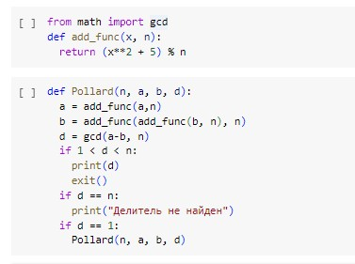

Реализация метода Полларда

Здесь на вход подается целое число $n$, начальные значения $a$ и $b$, вычисляемые через вышеописанную функцию. Необходимо выполнить следующее:

* положить $a←c$, $b←c$
* вычислить $a←f(a)$ ( $mod$ $n$), $b←f(b)$ ( $mod$ $n$)
* найти $d←НОД(a−b,n)$
* если $1<d<n$, то положить $p←d$ и результат: $p$. При $d=n$ результат: “Делитель не найден”; при $d=1$ вернуться на шаг 2

По итогу при вызове функции мы получим нетривиальный делитель числа $n$.

1. Проверим корректность работы алгоритма для заданных сведений. Для этого запишем условие примера с помощью следующей функции:

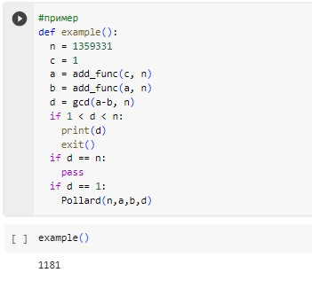

Пример алгоритма

При вызове данной функции видим, что получаем то же число, что было описано в примере. То есть $1181$ является нетривиальным делителем числа $1359331$.

# 5 Выводы

В ходе работы мы изучили и реализовали вероятностные алгоритмы проверки чисел на простоту.

# 6 Список литературы

1. Фороузан Б. А. Криптография и безопасность сетей. - М.: Интернет-Университет Информационных Технологий : БИНОМ. Лаборатория знаний, 2010. - 784 с. [[1]](https://intuit.ru/studies/courses/552/408/lecture/9350)
2. Методические материалы курса [[2]](https://esystem.rudn.ru/pluginfile.php/2089897/mod_folder/content/0/mathsec_lection12-message-integrity-authentication.pdf?forcedownload=1)